Degrees of Data Abstraction درجات استخراج البيانات

If you ask ten data base designers what is a data model, you will end up with ten different answers. Depending on the degree of data abstraction.
In 1970s the American National standards Institute (ANSI) defined a framework for data modeling based on degrees of data abstraction.
إذا سألت عشرة من مصممي قواعد البيانات عن نموذج البيانات ، فسينتهي بك الأمر بعشر إجابات مختلفة. حسب درجة تجريد البيانات.
في السبعينيات من القرن الماضي ، حدد المعهد الوطني الأمريكي للمعايير (ANSI) إطارًا لنمذجة البيانات بناءً على درجات تجريد البيانات.
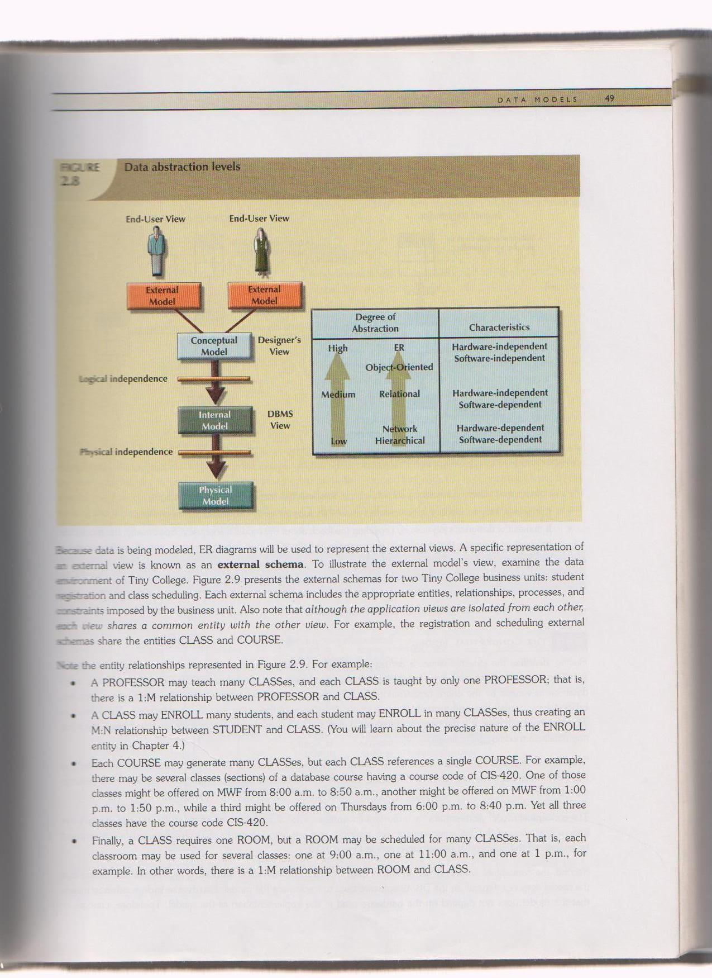

The External Model النموذج الخارجي

It is the end users view of the data environment the term end users refers to people who use the application programs to manipulate the data and generate information.
إنها وجهة نظر المستخدمين النهائيين لبيئة البيانات ، يشير مصطلح المستخدمين النهائيين إلى الأشخاص الذين يستخدمون برامج التطبيق لمعالجة البيانات وإنشاء المعلومات.
Because data is being modeled, ER diagrams will be used to represent the external views. A specific representation of an external view is known as external schema.
نظرًا لأنه يتم نمذجة البيانات ، سيتم استخدام مخططات التقارير الإلكترونية لتمثيل طرق العرض الخارجية. يُعرف التمثيل المحدد لطريقة عرض خارجية بالمخطط الخارجي.
The use of external views representing subsets of the database has sum important advantages:
ولخص استخدام طرق العرض الخارجية التي تمثل مجموعات فرعية من قاعدة البيانات مزايا مهمة:

- It makes it easy to identify specific data required to support each business units operations.
- It makes the designer's job easy by providing feedback about the models adequacy. Specifically the model can be checked to insure that it supports all processes as defined by their external models, as well as all operational requirements and constraints.
- It helps to ensure security constraints in the data base design. Damaging an entire database is more difficult when each business unit works with only a subset of data.
- It makes applications program development much simpler.
- يسهل تحديد البيانات المحددة المطلوبة لدعم عمليات كل وحدة عمل.
- يجعل مهمة المصمم سهلة من خلال تقديم التغذية الراجعة حول كفاية النماذج. على وجه التحديد ، يمكن التحقق من النموذج للتأكد من أنه يدعم جميع العمليات على النحو المحدد في نماذجها الخارجية ، بالإضافة إلى جميع المتطلبات والقيود التشغيلية.
- يساعد على ضمان القيود الأمنية في تصميم قاعدة البيانات. يكون إتلاف قاعدة البيانات بأكملها أكثر صعوبة عندما تعمل كل وحدة عمل مع مجموعة فرعية فقط من البيانات.
- يجعل تطوير برامج التطبيقات أبسط بكثير.
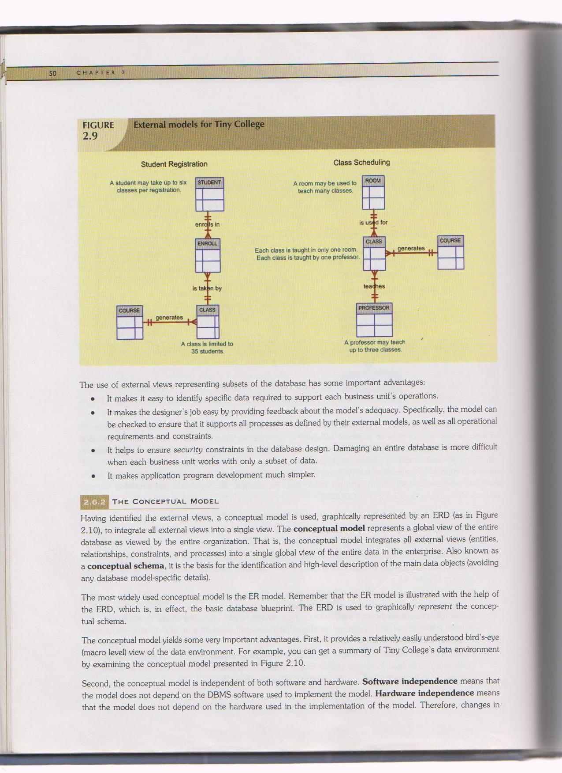

The conceptual model النموذج المفاهيمي

It represents a global view of the entire database as viewed by entire organization. That is, the conceptual model integrates all external views (entities, relationships, constraints, and processes) into a single global view of the entire data in the enterprise. Also known as a conceptual schema, it is the basis for identification and high – level description of the main data objects (avoiding any database model-specific details). The most widely used conceptual model is the ER model.
The advantage is:
إنه يمثل نظرة عامة لقاعدة البيانات بأكملها كما تراه المنظمة بأكملها. أي أن النموذج المفاهيمي يدمج جميع طرق العرض الخارجية (الكيانات والعلاقات والقيود والعمليات) في عرض عالمي واحد للبيانات بأكملها في المؤسسة. يُعرف أيضًا باسم المخطط المفاهيمي ، وهو الأساس لتحديد كائنات البيانات الرئيسية ووصفها عالي المستوى (تجنب أي تفاصيل خاصة بنموذج قاعدة البيانات). النموذج المفاهيمي الأكثر استخدامًا هو نموذج ER.
الميزة هي:

- It provides a relatively easily understood (Macro level) view of the data environment.
- It is independent of both software and hardware. Software independence means that the model does not depend on the DBMS software used to implement the model. Hardware independence means that the model does not depend on the hardware used in the implementation of the model. Therefore, changes in either the hardware or the DBMS software will have no effect on the db designer at the conceptual level.
- يوفر عرضًا سهل الفهم نسبيًا (مستوى ماكرو) لبيئة البيانات.
- إنها مستقلة عن كل من البرامج والأجهزة. يعني استقلالية البرنامج أن النموذج لا يعتمد على برنامج DBMS المستخدم في تنفيذ النموذج. يعني استقلالية الأجهزة أن النموذج لا يعتمد على الأجهزة المستخدمة في تنفيذ النموذج. لذلك ، لن يكون للتغييرات في الأجهزة أو برنامج DBMS أي تأثير على مصمم db على المستوى المفاهيمي.

Logical design is used to refer to the task of creating conceptual data model.
يستخدم التصميم المنطقي للإشارة إلى مهمة إنشاء نموذج بيانات مفاهيمي.

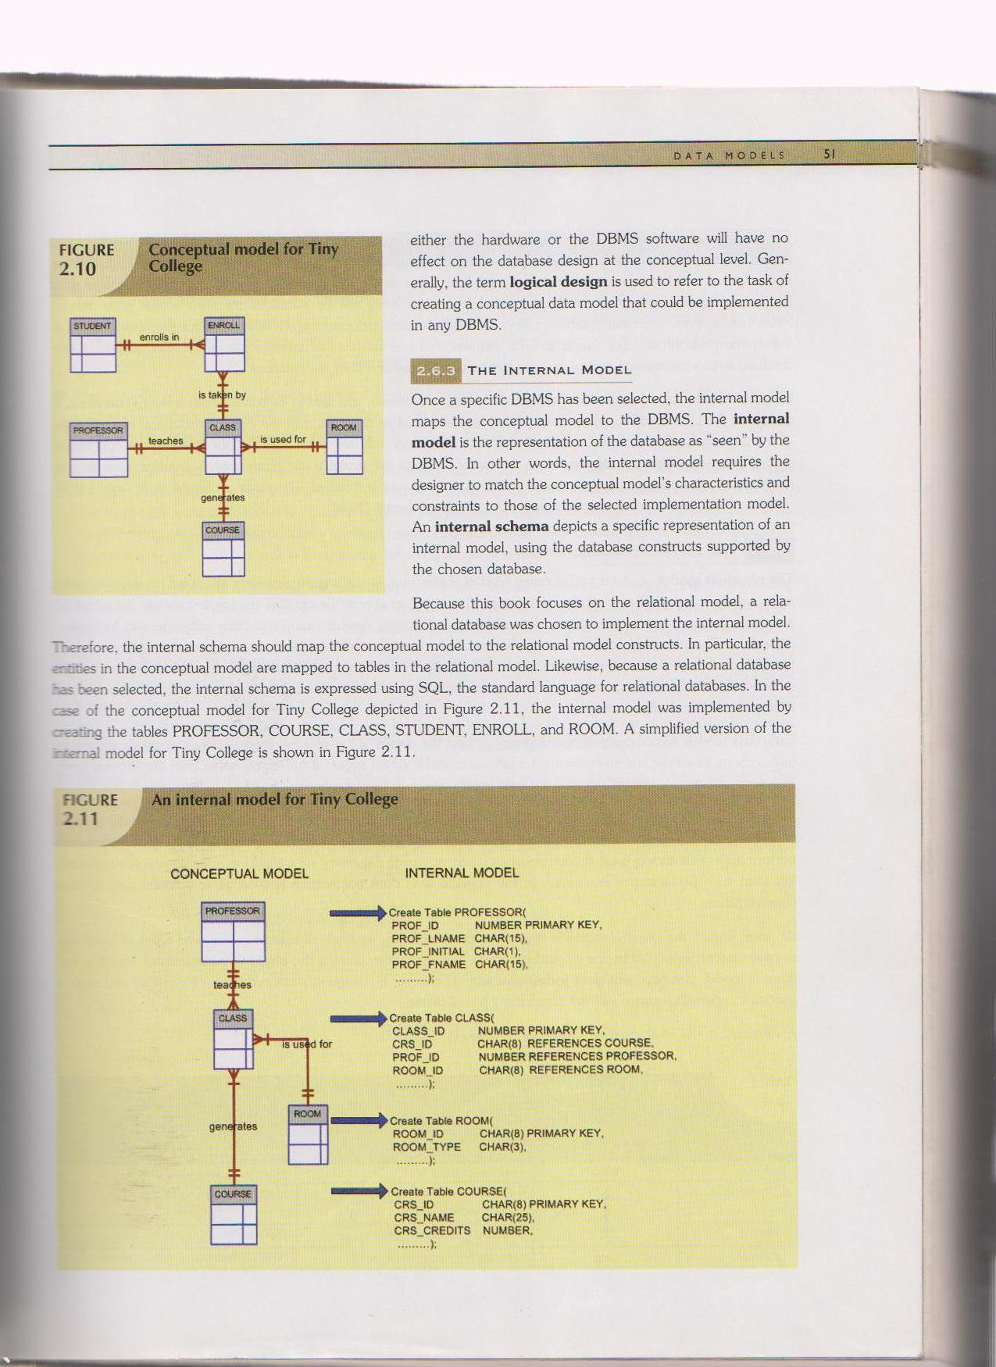

The Internal Model النموذج الداخلي

It is maps the conceptual model to the DBMS.The internal model is the representation of the database as"seen"by the DBMS also it called the internal schema.
إنه خرائط النموذج المفاهيمي إلى DBMS. النموذج الداخلي هو تمثيل قاعدة البيانات على أنها "مرئية" من قبل DBMS ، كما يطلق عليها المخطط الداخلي.
If we used relational model to implement internal model, the internal schema should map the conceptual model to the relational model constructs, the entities in the conceptual model are mapped to tables in the relational model.
إذا استخدمنا النموذج العلائقي لتنفيذ النموذج الداخلي ، فيجب على المخطط الداخلي تعيين النموذج المفاهيمي إلى بنيات النموذج العلائقي ، ويتم تعيين الكيانات في النموذج المفاهيمي إلى الجداول في النموذج العلائقي.
Because the internal model depends on specific database software, it is said to be software-dependent.
نظرًا لأن النموذج الداخلي يعتمد على برنامج قاعدة بيانات محدد ، يُقال إنه يعتمد على البرامج.
It is logical independence, because you can change the internal model without affecting the conceptual model, it is hardware-independent because it is unaffected by the choice of computer on which the software is installed.
إنه استقلال منطقي ، لأنه يمكنك تغيير النموذج الداخلي دون التأثير على النموذج المفاهيمي ، فهو مستقل عن الأجهزة لأنه لا يتأثر باختيار الكمبيوتر الذي تم تثبيت البرنامج عليه.

The physical model النموذج المادي

It is operates at the lowest level of abstraction, describing the way data are saved on storage media such as disks or tapes. The physical model requires the definition of both the physical storage devices and the access methods required to reach the data within those storages devices, making it both software-and hardware-dependent.
This model is physical independence, any change in storage devices or methods and even a change in operating system with not affect the internal model.
يعمل بأدنى مستوى من التجريد ، ويصف الطريقة التي يتم بها حفظ البيانات على وسائط التخزين مثل الأقراص أو الأشرطة. يتطلب النموذج المادي تعريف كل من أجهزة التخزين المادية وطرق الوصول المطلوبة للوصول إلى البيانات داخل أجهزة التخزين هذه ، مما يجعلها معتمدة على البرامج والأجهزة.
هذا النموذج هو الاستقلال المادي ، وأي تغيير في أجهزة أو طرق التخزين وحتى تغيير في نظام التشغيل مع عدم التأثير على النموذج الداخلي.

